 | UNIVERSIDAD NACIONAL EXPERIMENTAL DEL TÁCHIRA  DEPARTAMENTO DE MATEMÁTICA  MATEMÁTICA I – CÓDIGO 0826101  MODALIDAD – INTENSIVO  Semestre 2019-3

Primer parcial

Contenido

Plano Cartesiano. Fórmulas de distancia y punto medio en el plano. Rectas en el plano. Ecuaciones de la Recta. Angulo entre rectas. Condiciones de Paralelismo y Perpendicularidad. Cónicas: Circunferencia, Parábola, Elipse, Hipérbola, graficas, ecuaciones y elementos más importantes, punto de intersección de dos gráficas.

Profesor:
Lorenzo Becerra

Ecuaciones de la Recta en el Plano

- Ecuación general de la recta : 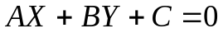
- Ecuación punto pendiente:
- Ecuación de la recta, dados dos puntos:
- Ecuación Explícita de la recta: 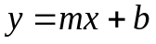
- Ecuación Canónica: 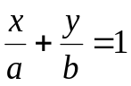
- Distancia entre dos puntos: dados los puntos
- Punto medio de un segmento: dados los puntos 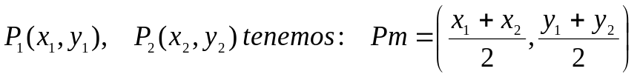
- Pendiente de la recta: dados los puntos 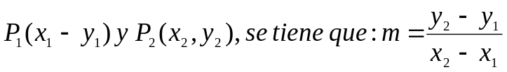
- Angulo entre rectas: 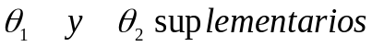 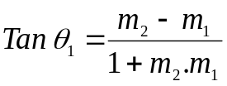, 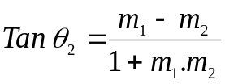
- Angulo entre rectas paralelas: sean 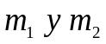 las pendientes de las rectas 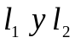 respectivamente, entonces 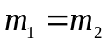
- Angulo entre rectas perpendiculares: sean las pendientes de las rectas respectivamente, entonces 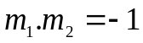

- Ecuación normal de la recta: 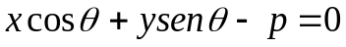, siendo P la distancia de la recta al origen, 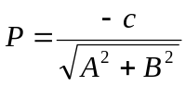
- Ecuación canónica: dados dos puntos:
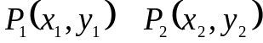 Se tiene 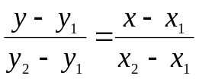
- Distancia de un punto a una recta:
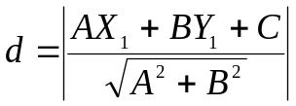
- Distancia entre dos rectas paralelas:
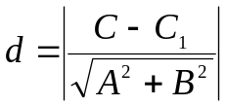

Nota: En Geometría Analítica de LEHMANN los grupos 2, 3, 9, 10,11 y 12 contienen una gran cantidad de ejercicios en los que usted podrá poner en práctica las ecuaciones antes señaladas.

Ecuaciones de la Circunferencia

Ecuación Ordinaria o Canónica
- Ecuación de la Circunferencia de centro el origen:
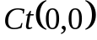 , 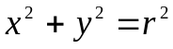
- Ecuación de la Circunferencia de centro diferente del origen:
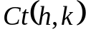, 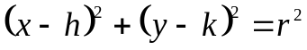
- Ecuación General
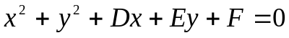

Investigar:
1.- Figuras en el círculo
2.- Ángulos centrales y arcos correspondientes
3.- Semicircunferencias.
4.- Posiciones relativas de dos circunferencias.
5.- Propiedades de dos circunferencias exteriores, tangentes, secantes, interiores y concéntricas.
6.- Ángulos en la circunferencia.
7.- Familias de circunferencias.

Nota: En Geometría Analítica de LEHMANN los grupos 15 y 16 contienen una gran cantidad de ejercicios en los que usted podrá poner en práctica las ecuaciones antes señaladas.

CÓNICAS

PARÁBOLA:

CASO I
Parábola de vértice en el origen 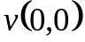:
- Eje focal x : 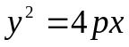
- Eje focal y: 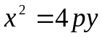

CASO II
Parábola de vértice diferente del origen 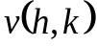:
- Eje focal x: 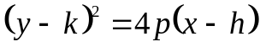
- Eje focal y: 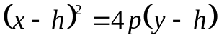

Nota: En Geometría Analítica de LEHMANN los grupos 23 y 24 contienen una gran cantidad de ejercicios en los que usted podrá poner en práctica las ecuaciones antes señaladas.

ELIPSE:

CASO I
Elipse de centro en el origen 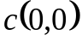
- Eje focal x: 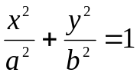
- Eje focal y: 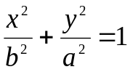
CASO II
Elipse de centro diferente del origen 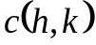
- Eje focal x: 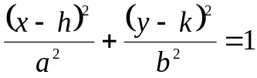
- Eje focal y: 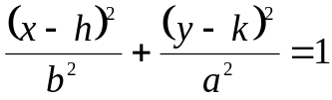

Nota: En Geometría Analítica de LEHMANN el grupo 28 contiene una gran cantidad de ejercicios en los que usted podrá poner en práctica las ecuaciones antes señaladas.

HIPÉRBOLA:

CASO I
Hipérbola de centro en el origen
- Eje focal x: 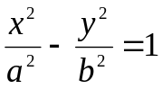
- Eje focal y: 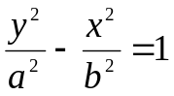
CASO II
Hipérbola de centro diferente del origen
- Eje focal x: 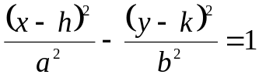
- Eje focal y: 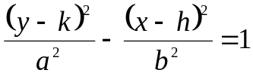
Nota: En Geometría Analítica de LEHMANN el grupo 30 contiene una gran cantidad de ejercicios en los que usted podrá poner en práctica las ecuaciones antes señaladas.

